**M1a Der Aufbau der Exposition in klassischen Sinfonien (Partnerarbeit)**

In den vier nachfolgenden Abbildungen seht Ihr die **Lautstärkediagramme** (→**Info-Box**) der **Expositionen** aus vier **Sinfonien** von **Wolfgang Amadeus Mozart**:

***Abbildung 1 –* Wolfgang Amadeus Mozart: *Sinfonie Nr. 19 Es-Dur*, KV 132 (→Klangbeispiel 01)**

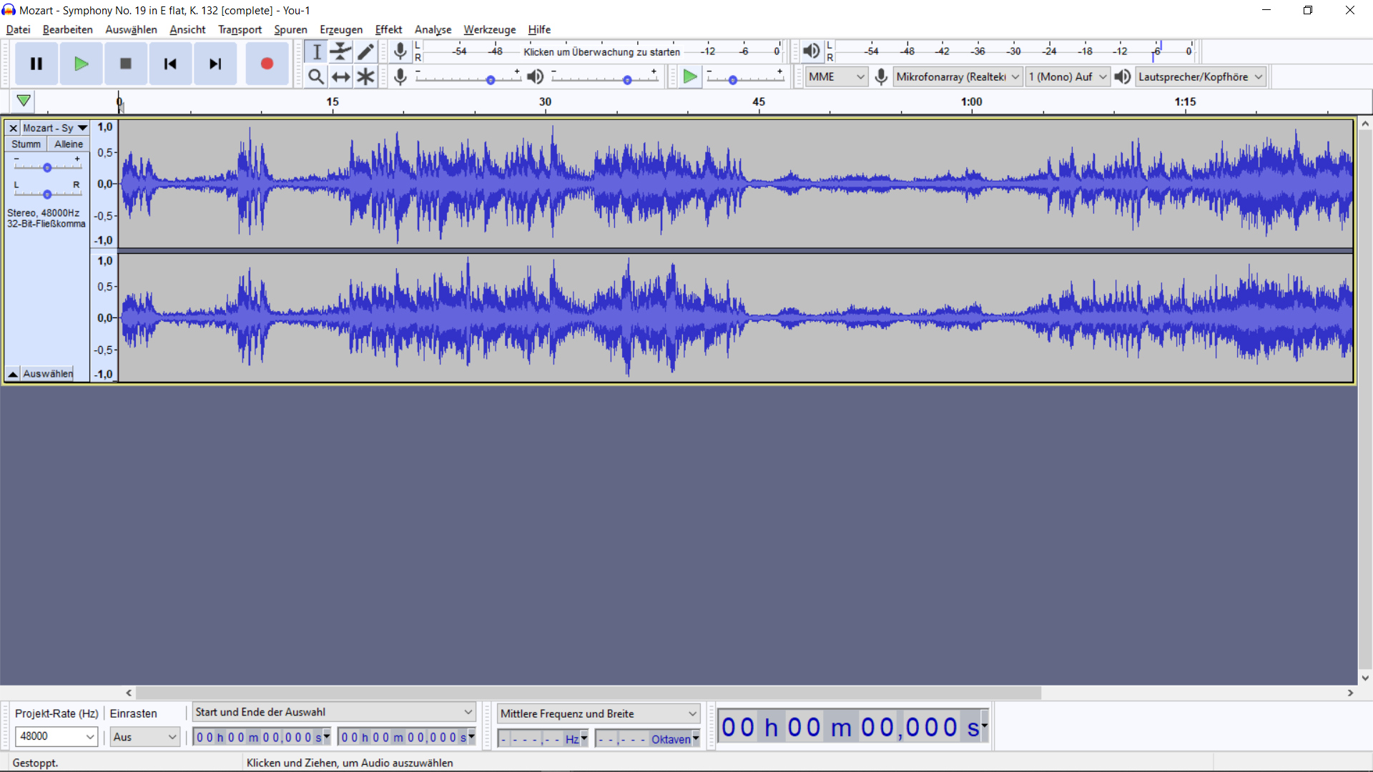

***Abbildung 2 –* Wolfgang Amadeus Mozart: *Sinfonie Nr. 32 G-Dur,* KV 318 (Klangbeispiel 02)**

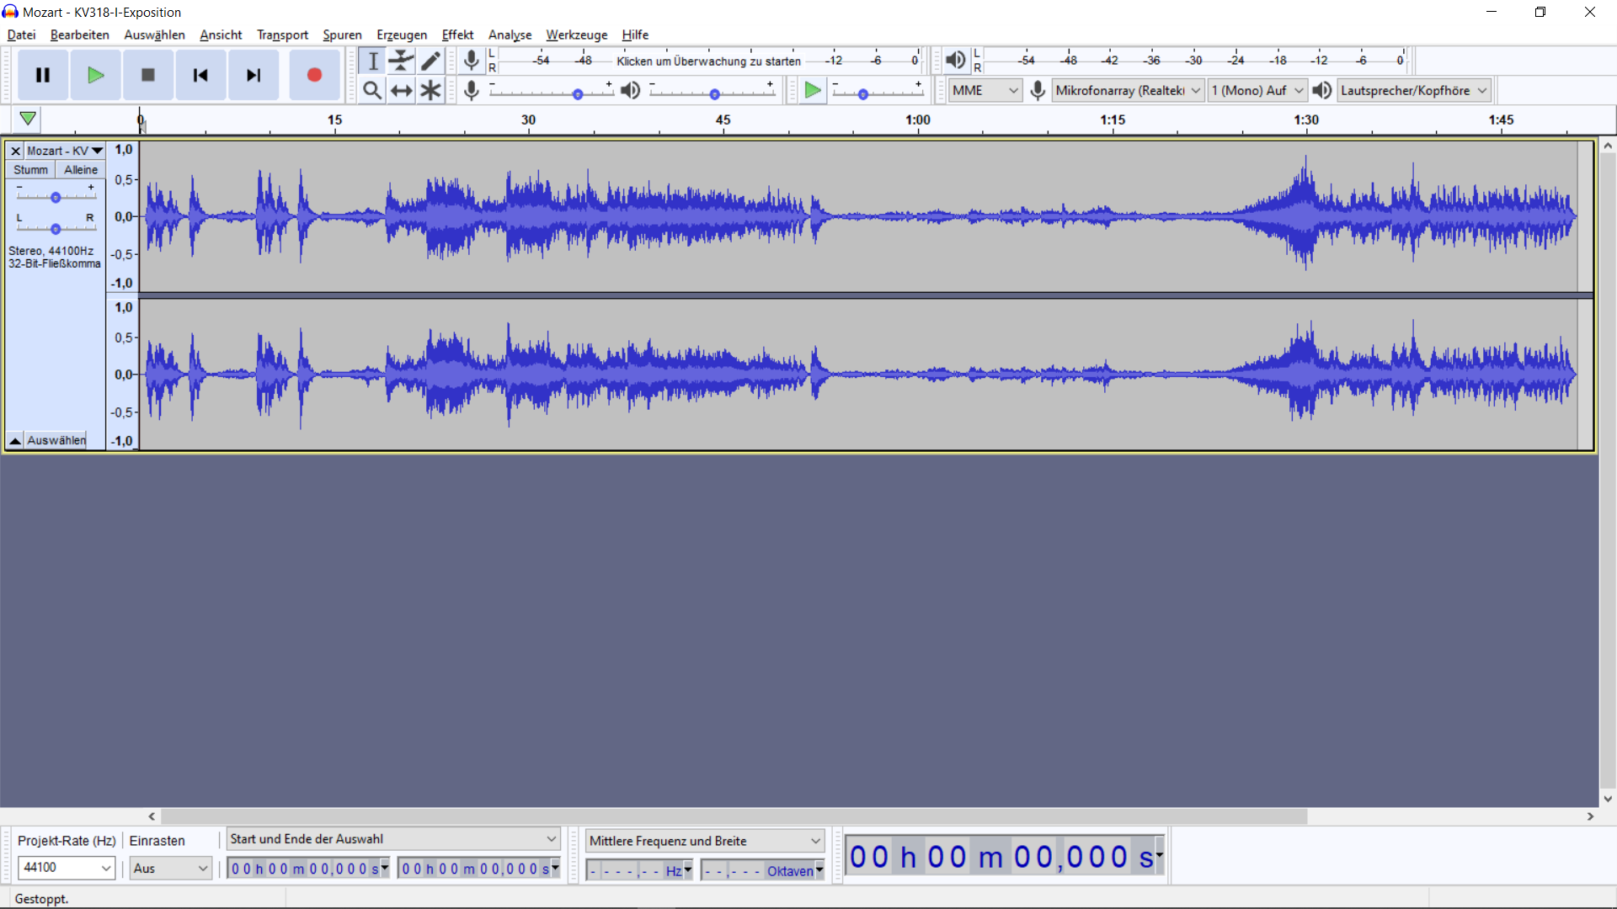

***Abbildung 3 –* Wolfgang Amadeus Mozart: *Sinfonie Nr. 39 Es-Dur,* KV 543 (→Klangbeispiel 03)**

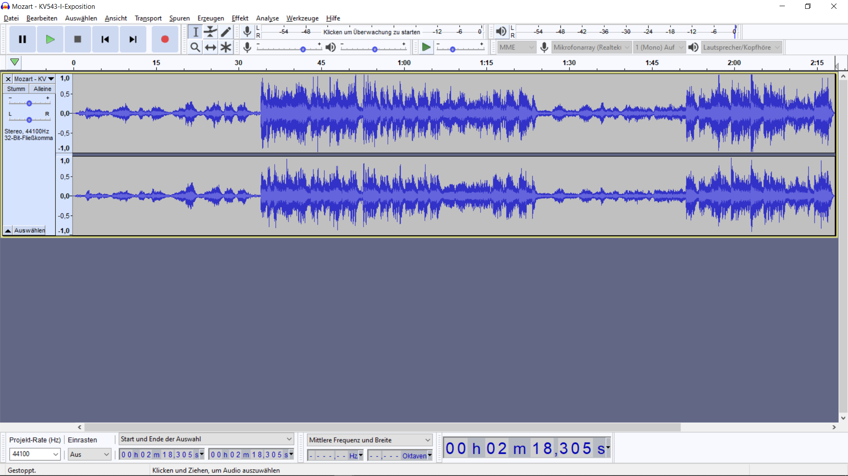

***Abbildung 4 –* Wolfgang Amadeus Mozart: *Sinfonie Nr. 40 g-Moll,* KV 550 (→Klangbeispiel 04)**

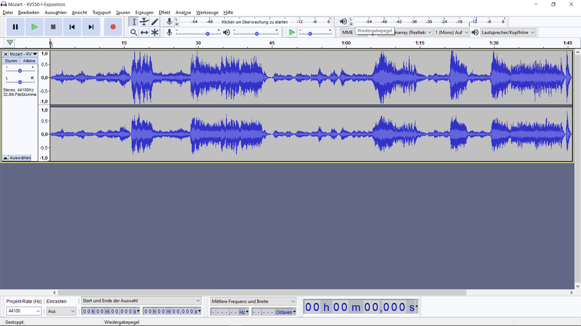

**Aufgaben:**

1. Betrachtet die ersten drei **Lautstärkediagramme** (**Abbildung 1–3**) und **unterteilt** die betreffenden **Expositionen** auf dieser Basis in **mehrere** Abschnitte. Welche Gemeinsamkeiten zwischen den drei Beispielen stellt Ihr fest?
2. Öffnet nun die dazugehörigen **Klangbeispiele <01>, <02> und <03>** in ***Audacity*** (**→M1b Kurzanleitung**), **hört** Euch die Expositionen an und **verfolgt** die **Lautstärkediagramme**. **Entspricht** die **Unterteilung** der Musik, wie Ihr sie in Aufgabe 2 vorgenommen habt, Euren **Höreindrücken**?

**Info-Box:**

Wenn man die Aufnahme eines Musikstücks in der Software ***Audacity*** öffnet, so zeigt sie den **Verlauf der Musik** in Form eines **Lautstärkediagramms** an. Daraus kann man ablesen, an welchen Stellen die erklingende Musik laut oder leise ist. Die jeweilige **Lautstärke** wird durch den **dunkelblauen Farbbalken** angezeigt, der von links nach rechts verläuft. **Je breiter** er ist, **desto lauter** ist die Musik. Den jeweiligen **Zeitpunkt** innerhalb der Musikaufnahme kann man auf der **grauen Zeitleiste oben** ablesen.



***<2***

Wenn man die Aufnahme eines Musikstücks in der Software Audacity öffnet, so zeigt sie den Klangverlauf in Form eines Lautstärkediagramms an. Daraus kann man ablesen, an welchen Stellen die erklingende Musik laut oder leise ist. Die Lautstärke wird durch den dunkelblauen Farbbalken angezeigt, der von links nach rechts verläuft. Je breiter er ist, desto lauter ist die Musik. Den jeweiligen Zeitpunkt innerhalb der Musikaufnahme kann man auf der grauen Leiste oben ablesen.

In vielen **Expositionen klassischer Sinfonien** lassen sich **vier Hauptabschnitte** in folgender **Anordnung** unterscheiden:

1. der **Hauptsatz**,
2. die **Überleitung**,
3. der **Seitensatz**,
4. die **Schlussgruppe**.

**Aufgaben:**

1. Oft ist die Abfolge dieser vier Abschnitte mit einem **typischen Lautstärkeverlauf** verbunden, wie er auch oben in den ersten drei Beispielen (**Abbildung 1–3**) erkennbar ist. [1] Ordnet die **Bezeichnungen** für die Abschnitte aufgrund Eurer Beobachtungen den nachfolgenden **Begriffserklärungen** zu:

Der laute Abschnitt nach dem Seitensatz heißt _______________________. Er kann plötzlich einsetzen oder auch durch eine *Crescendo*-Steigerung bis zum *forte* eingeleitet werden.

Der leise (*piano*) Abschnitt nach der Überleitung heißt _________________________.

Der erste längere Tuttiabschnitt im *forte* heißt _________________________.

Der erste Abschnitt einer Sinfonie – durchgehend *piano* oder im Wechsel *forte* – *piano* – *forte* – *piano* – heißt ______________________.

1. Untersucht **Abbildung 4** sowie das dazugehörige **Klangbeispiel 04** in ***Audacity***. Wo zeigen sich **Gemeinsamkeiten** und wo **Unterschiede** zu den zuvor untersuchten Expositionen **(Abbildung 1–3 / Klangbeispiel 01–03)**? Lassen sich die **vier Hauptabschnitte der Exposition** auch hier nachweisen?

1. Die Auswahl der Werkbeispiele und die nachfolgenden Definitionen orientieren sich an Ulrich Kaiser: *Sonate und Sinfonie: Ein altes Thema auf neuen Wegen: Materialien für den Unterricht an allgemeinbildenden Schulen: Kommentarheft*, Karlsfeld 22012, S. 12–13.